≪好日山荘・グラビティリサーチ オープン情報≫
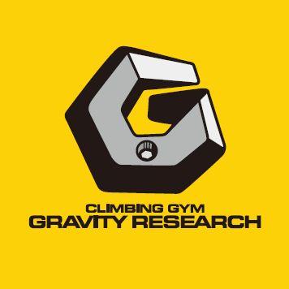
岸和田カンカンベイサイドモールに
登山・アウトドア用品「好日山荘」と
クライミングジム「グラビティリサーチ」が
2018年3月30日（金）に同時オープン！

大阪府南部の岸和田市にある複合商業施設「岸和田カンカンベイサイドモール」に、登山・アウトドア用品の専門店「好日山荘 岸和田カンカンベイサイドモール店」とクライミングジム「グラビティリサーチ」が2018年3月30日（金）に同時オープンいたします。

岸和田カンカンベイサイドモールでは、「好日山荘」と「グラビティリサーチ」のオープンと同時に、スポーツクライミングの国際大会にも使用可能な高さ15メートルの屋外クライミングウォールが新たに登場。リードクライミング、スピードクライミングの競技にも対応したイベントやコンペの開催も予定しています。

●好日山荘は、約117坪の売り場面積にノースフェイス、マムート、コロンビア、マーモット、バーグハウス、グレゴリー、ミレー、カリマーなどの国内外の人気アウトドアブランドの商品が勢揃い！デイハイキングから山小屋泊まりに最適なシューズやバックパック、ウエア、ギア、デイリーユースにも最適なウエアや小物などが充実の品揃え。

●グラビティリサーチは、室内ボルダリングエリア 約88坪とオートビレイ機も備えたルートクライミングエリア約26坪を用意。初心者の方からベテランクライマーまで、存分にお楽しみいただけるクライミングウォールとなっています。
また、体験イベントや本格的なコンペイベントなど多彩なイベントも予定しておりますのでお楽しみに。

店舗詳細
■店名：好日山荘 岸和田カンカンベイサイドモール店・グラビティリサーチ 岸和田
■所在：〒596-0014 大阪府岸和田市港緑町3-1 岸和田カンカンベイサイドモールWEST 1F
■TEL/FAX：072-432-2020
■営業時間：好日山荘 月～金 10:00～21：00 土日祝 10:00～20：00
グラビティリサーチ 月～金12：00～21：00 土日祝10：00～20：00
■アクセス 阪神高速湾岸線岸和田インターチェンジから 車で約1分
南海岸和田駅から 徒歩約10分
【屋外15ｍクライミングウォールパースイメージ】
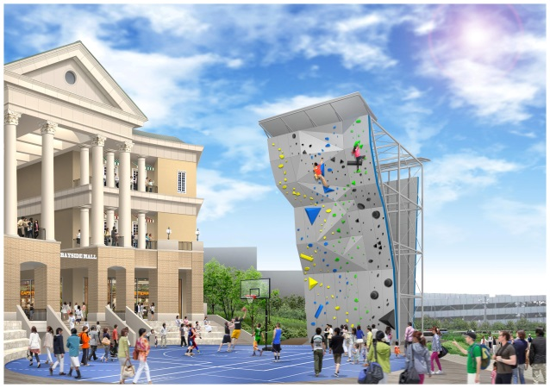

【好日山荘・グラビティリサーチ パースイメージ】
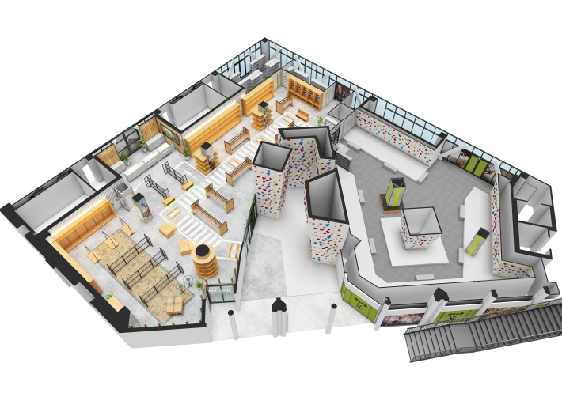
最新情報は、公式WEBサイトからご確認ください。
好日山荘 https://www.kojitusanso.jp/
グラビティリサーチ https://www.gravity-research.jp/
本件に関するお問い合わせ
株式会社 好日山荘 担当：岡田・土方
お客様問合せ窓口 TEL：078-231-1381 E-mail：eigyou@kojitusanso.co.jp
〒651-0083 兵庫県神戸市中央区浜辺通2-1-30 三宮国際ビル6F
公式WEBサイト https://www.kojitusanso.jp/

